**“YA NADA SOY”**

Ya nada soy, ya nada tengo, ya nada quiero.

Ya nada deseo, ya de nada gusto, ya nada me satisface, a pesar de que ya he aprendido a navegar en la corriente.

Solo Tú, Señor, eres el único en el que mi vida se puede sostener.

¡Lléname de ti, Señor!

¡Tómame, que este mundo ya no es mi mundo, es un destierro!

Ilumíname, Señor, mientras estoy en esta gran travesía hacia ti. Sí, quiero caminar contigo, a tu lado, hacia ti, y te pediré que en algunos momentos me tomes en tus brazos para no desmallar.

Señor, estoy por extinguirme, pero eso me alegra porque voy a fundirme en ti.

Sé que la duda y la incertidumbre me abruman, pero Señor, yo quiero confiar en ti y conocer tu amor.

Y no creo estar mal porque ya nada quiero, ya de nada gusto; simplemente te quiero a ti.

*Miriam Ruano Cabrera*

*Pastoral Juvenil-Vocacional, 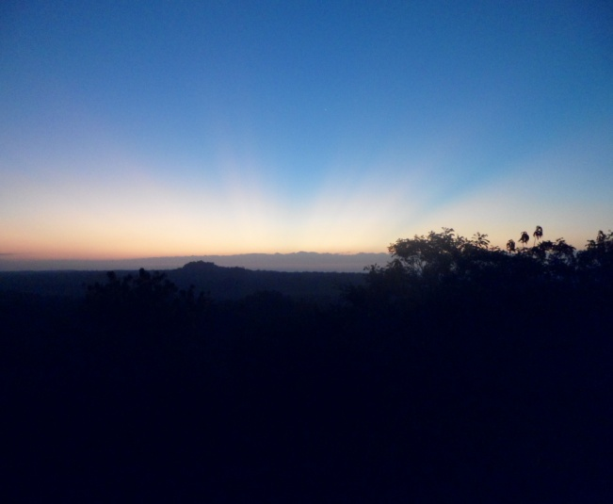Guatemala*

Guatemala, 29 de julio 2014

Editado 28 de octubre 2014